Indice
Indice 1
Breve Descripción del Sistema 2
opciones 3
I. Buscar Código 3
II. Expediente 4
III. Historia de Permisos 5
V. Eventos 6
Agregar un Nuevo Registro 6
Modificar un Registro 7
Eliminar un Registro 7
VI. Crecimiento Institucional 7
Agregar un Nuevo Registro 7
Modificar un Registro 7
Eliminar un Registro 8
VII. Historia Laboral 8
Agregar un Nuevo Registro 9
Modificar un Registro 9
Eliminar un Registro 10
VIII. Asistencia 10
generar 11
catálogos 12
Catálogo de Permisos 12
Agregar un Nuevo Registro 12
Modificar un Registro 13
Eliminar un Registro 13
Catálogo de Puestos 13
Agregar un Nuevo Registro 13
Modificar un Registro 13
Eliminar un Registro 14
Catálogo de Departamentos 14
Agregar un Nuevo Registro 14
Modificar un Registro 14
Eliminar un Registro 14
Catálogo de Motivos de Cancelación 15
Agregar un Nuevo Registro 15
Modificar un Registro 15
Eliminar un Registro 15
reportes 16
Lista de Asistencia 16
Lista de Docentes 16
Listado de Clases por Maestro 16
Histórico de Clases por Maestro 16

Breve Descripción del Sistema

El Sistema de Administración Docente se encarga del manejo de toda la información concerniente al personal docente con que cuenta UNITEC, como ser su expediente, permisos solicitados, crecimiento en la institución, inasistencias, etc.

A continuación se presenta una guía para el manejo del sistema, la cual muestra los pasos a seguir en cada uno de los módulos del sistema y los puntos más importantes de cada uno de ellos.

opciones

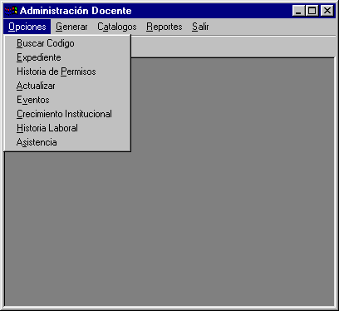
El subenú Opciones del menú principal presenta una lista de las opciones de las tareas más importantes que realiza el sistema (Figura 1.1). A continuación se explica cada una de ellas.

Figura 1.1

I. Buscar Código

Seleccione la opción Buscar Código en el submenú Opciones del menú principal.

Aparecerá una ventana en la que podrá ingresar el nombre y el apellido del docente que ande buscando (Figura 1.1.1). Si solo introduce el nombre entonces el sistema hará una búsqueda de todos los docentes con ese nombre, lo mismo para el apellido. Si introduce los dos entonces la búsqueda será más específica y el sistema buscará todos los docentes que posean ese nombre y ese apellido.

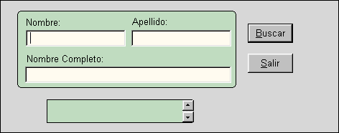
Figura 1.1.1

Después de haber efectuado la búsqueda el sistema mostrará en el cuadro inferior de la ventana el código de todos los docentes que cumplen con los parámetros de búsqueda establecidos y en el recuadro Nombre Completo aparecerá el nombre del docente. Presione las flechas del cuadro inferior para ver el resultado de la búsqueda.

II. Expediente

El expediente muestra los datos generales del docente como ser nombre, fecha de nacimiento, nacionalidad, grado académico, tipo de sangre, etc.

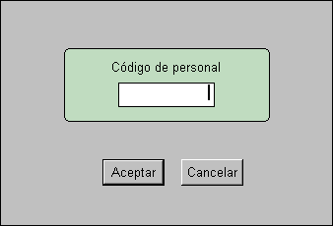
Para poder ver o modificar el expediente de un docente seleccione la opción Expediente del submenú Opciones del menú principal y luego en la ventana de diálogo introduzca el código del docente y presione el botón Aceptar (Figura 1.2.1).

Figura 1.2.1

Luego en la ventana de expedientes realice los cambios que desee conveniente y presione el botón Actualizar de la barra de herramientas en la parte superior de la pantalla o seleccione la opción Actualizar del menú. En caso de no querer actualizar los cambios seleccione la opción Salir.

III. Historia de Permisos

Todos los permisos solicitados por un docente son almacenados en el sistema. Para poder ver los permisos que un docente ha solicitado, agregar uno nuevo, modificarlos o eliminarlos, realice los siguientes pasos:

- Seleccione la opción Historia de Permisos del submenú Opciones en el menú principal.
- Introduzca el código del docente en la ventana de diálogo (Figura 1.2.1).
- En la ventana de Historia de Permisos, si desea agregar uno nuevo seleccione la opción Agregar del submenú Opciones e introduzca los datos del nuevo permiso. Si desea modificar o eliminar un permiso existente posicionese en el registro y seleccione la opción Modificar o Eliminar, según sea el caso, del submenú Opciones. Si va a modificar introduzca los nuevos datos y presione el botón Aceptar.

No podrá modificar la fecha del permiso, sólo los demás datos. La fecha de dos permisos no puede repetirse y es necesario introducir información en la fecha y el tipo de permiso, de lo contrario aparecerá un error.
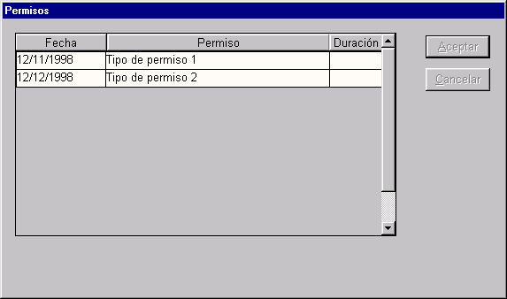
Figura 1.3.1
Para poder introducir un nuevo permiso solicitado por un docente, es necesario que este tipo de permiso haya sido definido con anticipación, este punto se explicará más adelante en la sección Catálogo de Permisos.

V. Eventos

Para poder manejar la información acerca de los diferentes eventos a los que ha asistido un docente, seleccione la opción Eventos del submenú Opciones del menú principal. Luego en la ventana de diálogo introduzca el código del docente (Figura 1.2.1).

Agregar un Nuevo Registro

Para crear un nuevo registro deberá realizar los siguientes pasos:

- En el menú de la ventana de Eventos seleccione la opción Agregar del submenú Opciones (Figura 1.5.1).
- Introduzca los datos del nuevo registro y presione el botón Aceptar.
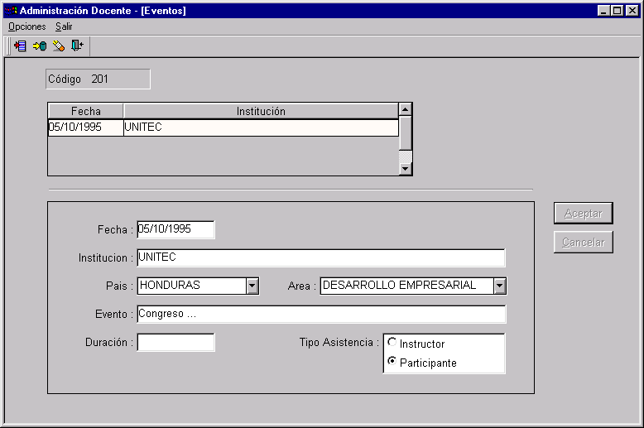
Figura 1.5.1

Modificar un Registro

- En el recuadro superior de la ventana de Eventos posicionese en el registro al cual desea modificar los datos.
- Seleccione la opción Modificar del submenú Opciones.
- Luego, se habilitará el recuadro inferior y aqui podrá modificar solamente los datos de ese participante.
- Una vez que haya modificado los datos, presione el botón Aceptar. Si desea cancelar los cambios presione el botón Cancelar.

Eliminar un Registro

- En el recuadro superior de la ventana Eventos posicionese en el registro que desea eliminar.
- Seleccione la opción Eliminar del submenú Opciones.
- Confirme si desea eliminar el registro.

VI. Crecimiento Institucional

El sistema, además de manejar la información general de los docentes, también mantiene un historial sobre los diferentes puestos que éstos han tenido en la institución. Para poder manejar esta información seleccione la opción Crecimiento Institucional del submenú Opciones del menú principal. Luego introduzca el código del docente en la ventana de diálogo (Figura 1.2.1). Para poder introducir el puesto anterior y el actual, es necesario que este puesto haya sido definido con anticipación, este punto se explicará más adelante en la sección Catálogo de Puestos.

Agregar un Nuevo Registro

Para crear un nuevo registro deberá realizar los siguientes pasos:En el menú de la ventana de Crecimiento Institucional seleccione la opción Agregar del submenú Opciones (Figura 1.6.1).
- Introduzca los datos del nuevo registro y presione el botón Aceptar.

Modificar un Registro

- En el recuadro superior de la ventana de Crecimiento Institucional posicionese en el registro al cual desea modificar los datos.
- Seleccione la opción Modificar del submenú Opciones.
- Luego, se habilitará el recuadro inferior y aqui podrá modificar solamente los datos de ese participante.
- Una vez que haya modificado los datos, presione el botón Aceptar. Si desea cancelar los cambios presione el botón Cancelar.
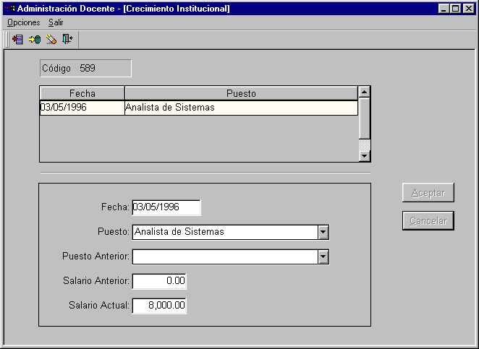
Figura 1.6.1

Eliminar un Registro

- En el recuadro superior de la ventana Crecimiento Institucional posicionese en el registro que desea eliminar.
- Seleccione la opción Eliminar del submenú Opciones.
- Confirme si desea eliminar el registro.

VII. Historia Laboral
Para poder manejar la información concerniente a los distintos empleos en los que ha estado un docente, el sistema cuenta con la opción historia laboral. Para poder accesar a esta información seleccione la opción Historia Laboral del submenú Opciones del menú principal. Luego, en la ventana de diálogo introduzca el código del docente (Figura 1.2.1).

Agregar un Nuevo Registro

Para crear un nuevo registro deberá realizar los siguientes pasos:

- En el menú de la ventana de Historia Laboral seleccione la opción Agregar del submenú Opciones (Figura 1.7.1).
- Introduzca los datos del nuevo registro y presione el botón Aceptar.
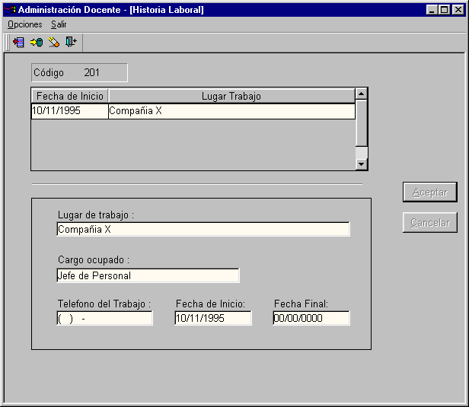
Figura 1.7.1

Modificar un Registro

- En el recuadro superior de la ventana de Historia Laboral posicionese en el registro al cual desea modificar los datos.
- Seleccione la opción Modificar del submenú Opciones.
- Luego, se habilitará el recuadro inferior y aqui podrá modificar solamente los datos de ese participante.
- Una vez que haya modificado los datos, presione el botón Aceptar. Si desea cancelar los cambios presione el botón Cancelar.

Eliminar un Registro

- En el recuadro superior de la ventana Historia Laboral posicionese en el registro que desea eliminar.
- Seleccione la opción Eliminar del submenú Opciones.
- Confirme si desea eliminar el registro.

VIII. Asistencia

El sistema de Administración permite además chequear la asistencia de los docentes a cada una de sus respectivas clases. Para poder chequear la asistencia seleccione la opción Asistencia del submenú Opciones del menú principal.

Luego, en la ventana Asistencia de Docentes realice los siguientes pasos:

- Introduzca el código de la sección y presione la tecla Tab. En el recuadro superior aparecerán los datos generales de la sección. En el recuadro de enmedio aparecerán todos los distintos registros de chequeo de asistencia de la sección que hay en el sistema. En el recuadro inferior aparecerán todos los detalles del registro seleccionado en el recuadro de enmedio.
- Si desea agregar, modificar o eliminar algún nuevo registro realice los pasos indicados anteriormente para estas operaciones.
- En caso de querer seguir trabajando con la misma sección y grabar los cambios hechos, luego de haber realizado alguna operación, presione el botón Aplicar. Si ya no desea trabajar con esa sección pero desea guardar los cambios presione el botón Aceptar. Si desea cancelar los cambios presione el botón Cancelar si antes no ha presionado ninguno de los dos botones anteriores después de haber realizado alguna operación.

Recuerde que después de haber eliminado un registro, esta operación no la podrá cancelar.

generar

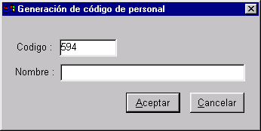
La asignación de códigos para nuevos docentes es asignada por el sistema, no introducida manualmente. Para poder un código para un nuevo docente seleccione la opción Generar del menú principal. Luego escriba el nombre del nuevo docente y presione el botón Aceptar. Si desea generar otro código realice los mismos pasos; de lo contrario, presione el botón Cancelar (Figura 2.1).

Figura 2.1

catálogos

Como se pudo observar antes, la información de estos catálogos es necesaria para el funcionamiento del sistema. Éstos deben llenarse antes de poder realizar algunas de las tareas más importantes del sistema.

Catálogo de Permisos

Todos los permisos solicitados por un docente, deben tener un tipo de permisos; estos tipos de permisos se guardan en el catálogo de permisos y deben ser definidos antes de introducir un permiso que haga referencia a ellos.

Agregar un Nuevo Registro

Para crear un nuevo registro deberá realizar los siguientes pasos:

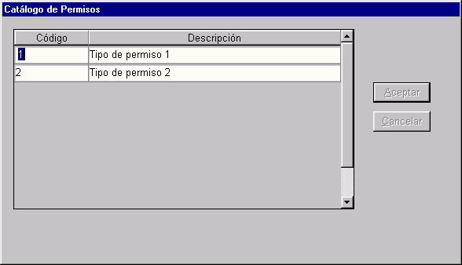
- En el menú de la ventana de Catálogo de Permisos (Figura 3.1.1) seleccione la opción Agregar del submenú Opciones.
- Introduzca los datos del nuevo registro y presione el botón Aceptar.

Figura 1.3.1

Modificar un Registro

- En el recuadro superior de la ventana de Catálogo de Permisos posicionese en el registro al cual desea modificar los datos.
- Seleccione la opción Modificar del submenú Opciones.
- Luego, se habilitará el recuadro inferior y aqui podrá modificar solamente los datos de ese participante.
- Una vez que haya modificado los datos, presione el botón Aceptar. Si desea cancelar los cambios presione el botón Cancelar.

Eliminar un Registro

- En el recuadro superior de la ventana Catálogo de Permisos posicionese en el registro que desea eliminar.
- Seleccione la opción Eliminar del submenú Opciones.
- Confirme si desea eliminar el registro.

Catálogo de Puestos

Todos los puestos que un docente puede tener deben estar almacenados en el catálogo de puestos

Agregar un Nuevo Registro

Para crear un nuevo registro deberá realizar los siguientes pasos:

- En el menú de la ventana de Catálogo de Puestos seleccione la opción Agregar del submenú Opciones.
- Introduzca los datos del nuevo registro y presione el botón Aceptar.

Modificar un Registro

- En el recuadro superior de la ventana de Catálogo de Puestos posicionese en el registro al cual desea modificar los datos.
- Seleccione la opción Modificar del submenú Opciones.
- Luego, se habilitará el recuadro inferior y aqui podrá modificar solamente los datos de ese participante.
- Una vez que haya modificado los datos, presione el botón Aceptar. Si desea cancelar los cambios presione el botón Cancelar.

Eliminar un Registro

- En el recuadro superior de la ventana Catálogo de Puestos posicionese en el registro que desea eliminar.
- Seleccione la opción Eliminar del submenú Opciones.
- Confirme si desea eliminar el registro.

Catálogo de Departamentos

Todos los departamentos deben estar almacenados en el catálogo de departamentos.

Agregar un Nuevo Registro

Para crear un nuevo registro deberá realizar los siguientes pasos:

- En el menú de la ventana de Catálogo de Departamentos seleccione la opción Agregar del submenú Opciones.
- Introduzca los datos del nuevo registro y presione el botón Aceptar.

Modificar un Registro

- En el recuadro superior de la ventana de Catálogo de Departamentos posicionese en el registro al cual desea modificar los datos.
- Seleccione la opción Modificar del submenú Opciones.
- Luego, se habilitará el recuadro inferior y aqui podrá modificar solamente los datos de ese participante.
- Una vez que haya modificado los datos, presione el botón Aceptar. Si desea cancelar los cambios presione el botón Cancelar.

Eliminar un Registro

- En el recuadro superior de la ventana Catálogo de Departamentos posicionese en el registro que desea eliminar.
- Seleccione la opción Eliminar del submenú Opciones.
- Confirme si desea eliminar el registro.

Catálogo de Motivos de Cancelación

Todos los motivos de cancelación deben estar almacenados en el catálogo de motivos.

Agregar un Nuevo Registro

Para crear un nuevo registro deberá realizar los siguientes pasos:

- En el menú de la ventana de Catálogo de Motivos seleccione la opción Agregar del submenú Opciones.
- Introduzca los datos del nuevo registro y presione el botón Aceptar.

Modificar un Registro

- En el recuadro superior de la ventana de Catálogo de Motivos posicionese en el registro al cual desea modificar los datos.
- Seleccione la opción Modificar del submenú Opciones.
- Luego, se habilitará el recuadro inferior y aqui podrá modificar solamente los datos de ese participante.
- Una vez que haya modificado los datos, presione el botón Aceptar. Si desea cancelar los cambios presione el botón Cancelar.

Eliminar un Registro

- En el recuadro superior de la ventana Catálogo de Motivos posicionese en el registro que desea eliminar.
- Seleccione la opción Eliminar del submenú Opciones.
- Confirme si desea eliminar el registro.

reportes

Lista de Asistencia

Este es un listado que se emite diariamente para poder chequear la asistencia de los docentes a sus respectivas secciones. En ella aparece el código y nombre del docente, con sus sección y hora respectiva, ordenados por sección; además se deja un espacio para la firma del docente y para el tema del día. En este listado aparecen solamente las secciones del módulo actual.

Lista de Docentes

Este es un listado que muestra el código, nombre, telefono y fecha de cambio de cada uno de los docentes con que cuenta la institución.

Listado de Clases por Maestro

Introduzca el código del docente en la ventana de diálogo, y aparecerán en el reporte todas las clases que al docente le tocará impartir en el semestre actual.

Histórico de Clases por Maestro

Introduzca el código del docente en la ventana de diálogo, y aparecerán en el reporte todas las clases que el docente haya impartido.

